教 案

科目 | 电子技术 | 题目 | 组合逻辑电路的分析
授课时间 |  | 授课班级
教学内容 | 组合逻辑电路的分析方法
教学目的 | - 熟练掌握组合逻辑电路的分析方法
重点、难点 | 1、根据给定的逻辑电路图,写出各输出端的逻辑表达式  2、根据真值表和逻辑表达式对逻辑电路进行分析，判断该电路所能完成的逻辑功能并做出简要的文字描述
讲课类型 | 新授课 | 教学方法 | 讲授法与课堂学生提问相结合
教具 | 黑板、多媒体计算机、投影仪、CAI课件
教学过程
一、引入
思考：我们经常看到的抢答器是属于什么电路？银行的自动取款机又是什么电路？
将研究一个已知逻辑电路的工作特性和逻辑功能的过程称为分析。反过来，将已经确定要完成的逻辑功能，要给出相应的逻辑电路的过程称为设计，也称综合。分析和设计是两个相反的过程。本节课要学习的就是组合逻辑电路的分析。
二、新课内容

1、组合逻辑电路的特点
特点：任一时刻的输出，仅决定于该时刻输入信号状态的组合，与电路过去各时刻的输入状态无关。即：没有记忆功能。

2、组合逻辑电路的分析方法
组合电路的分析可以按以下步骤进行：
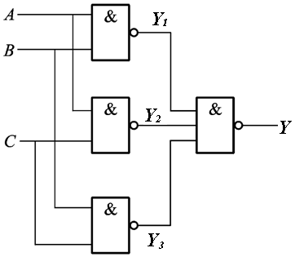1、根据逻辑电路写出表达式。
2、化简逻辑表达式。
3、由化简的表达式列出真值表。
4、确定电路的逻辑功能。

组合逻辑电路的分析举例：

例1：分析图1所示组合电路的逻辑功能。

解：⑴、由逻辑图写出表达式。 真值表
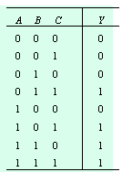
$$\begin{aligned}Y_{1}=\overline{\text{AB}} \\ Y_{2}=\overline{\text{BC}} \\ Y_{3}=\overline{\text{AC}} \\ Y=\overline{Y_{1}Y_{2}Y_{3}}=\overline{\overline{\text{AB}}\overline{\text{BC}}\overline{\text{AC}}}\end{aligned}$$
⑵、化简函数。
$$Y=\overline{\overline{\text{AB}}\overline{\text{BC}}\overline{\text{AC}}}=\text{AB}+\text{BC}+\text{AC}$$
⑶、列出真值表，如表所示。
⑷、电路的逻辑功能描述。

由真值表可知，当输入A、B、C中有2个或3个为1时，输出Y为1，否则输出Y为0。所以这个电路实际上是一种3人表决用的组合电路：只要有2票或3票同意，表决就通过。

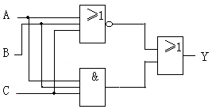 例2：如右图逻辑图，说明该电路逻辑功能。
解：⑴、根据逻辑图写出逻辑表达式。
$$Y=\overline{A+B+C}+\text{ABC}$$
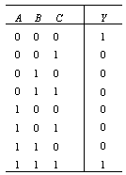
⑵、化简函数。
$$Y=\overline{A}⋅\overline{B}⋅\overline{C}+\text{ABC}$$
⑶、列出真值表，如表所示。

⑷、电路的逻辑功能描述。
当A、B、C三个变量相同时，即变量的取值为0、0、0或1、1、1，输出为1，否则，输出为0。

例3：如下图逻辑图，说明该电路逻辑功能。

解：⑴、根据逻辑图写出逻辑表达式。
$\begin{aligned}\left.Y1=\overline{A+B+C} | \right\}\left.Y2=\overline{A+\overline{B}} | \right\}\end{aligned}Y=\overline{Y3}=Y1+Y2+\overline{B}=\overline{A+B+C}+\overline{A+\overline{B}}+\overline{B}$

⑵、化简函数。
$Y=\bar{A}\bar{B}\bar{C}+\bar{A}B+\bar{B}=\bar{A}B+\bar{B}=\bar{A}+\bar{B}$
⑶、列出真值表，如表所示。

⑷、电路的逻辑功能描述。
电路的输出Y只与输入A、B有关，而与输入C无关。Y和A、B的逻辑关系为：A、B中只要一个为0，Y=1；A、B全为1时，Y=0。所以Y和A、B的逻辑关系为与非运算的关系。

三、练习
完成P103 练习题一

四、总结本节课学习内容并布置作业
作业：P105 11题

